Nama : Tristan Vitorio Sinaga
NIM : 2802400710
Title : Commitment Issues
Category : General Skill
Difficulty : Easy
Source : https://play.picoctf.org/practice/challenge/411?assigned=0&bookmarked=0&category=5&page=1&search=com&solved=0
Goal
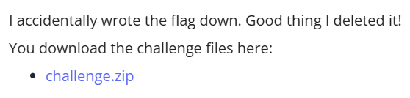
Mendapatkan flagnya menggunakan GIT, dari zip yang dikasih

Solution
Langkah 1 : Buka terminal
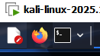
Terminal pada dasarnya adalah Text-Based User Interface untuk berinteraksi dengan komputer. Terminal memungkinkan pengguna untuk menjalankan perintah dan mengakses Command Line Interface (CLI) seperti windows atau linux. Disini saya menggunakan terminal dari kali linux. Untuk mendownload kali linux bisa nonton dari sini https://www.youtube.com/watch?v=bjqhdZruKfQ

Langkah 2 : Upload file yang dikasih ke dalam linux menggunakan Curl
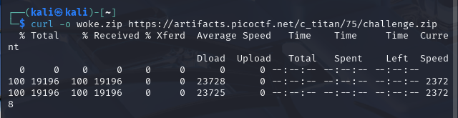
Curl adalah salah satu command line tool yang digunakan untuk mentransfer data dari atau ke sebuah server menggunakan berbagai protokol internet seperti HTTP, HTTPS, FTP, SCP, dan SFTP. Saya menggunakan curl untuk mentransfer data yang dikasih kedalam linux saya. Dengan format curl + -o + kasih nama file + link url.

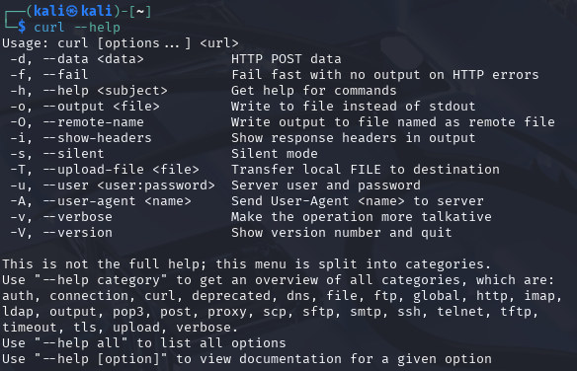
Disini saya memberikan nama pada filenya woke, karena data yang diberikan berupa zip, maka saya juga menggunakan .zip. Saya menggunakan -o, karena pada curl -o berarti menulis file baru dari link yang dikasih.

Untuk tau udah ada atau belum, bisa dilihat di File System => kali.
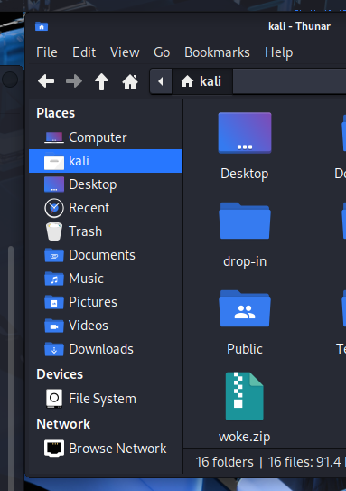
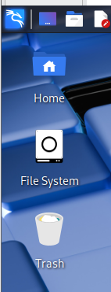
Langkah 3 : Unzip filenya
Saya tinggal mengunzip filenya dengan cara unzip + nama file.
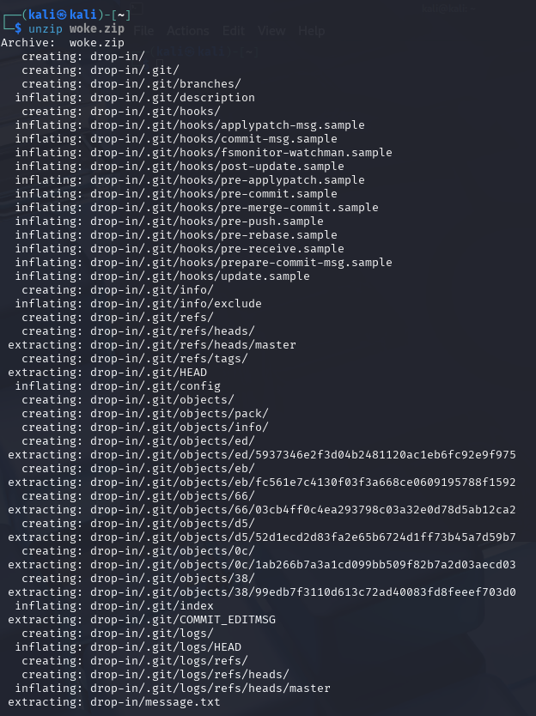

Langkah 3 : Masuk kedalam folder
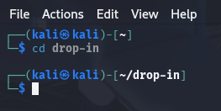
Saya masuk kedalam folder terlebih dahulu sebelum menggunakan Git, dengan cd + nama file.

Drop-in merupakan nama file didalam file zipnya.
Langkah 4 : Gunakan Git untuk mendapatkan filenya
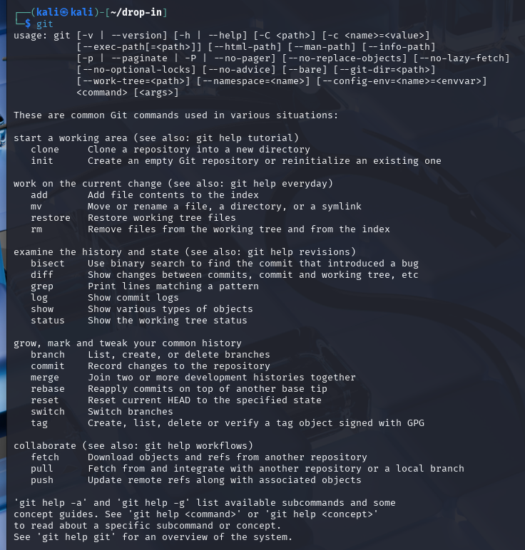
Git adalah sistem kendali versi yang mencatat perubahan yang dilakukan pada kode kita dari waktu ke waktu. Pada git kode atau data tersebut disebut repositori (repository). Dengan Git kita dapat melihat riwayat pekerjaan dan memantau siapa aja yang menggunakannya. Jika terjadi kesalahan, kita dapat mengembalikkan proyek ke keadaan sebelumnya. Saya melihat bantuan apa saja yang tersedia di Git.
Disini saya menggunakan Git Log untuk melihat apakah bener udah pernah buat flag.
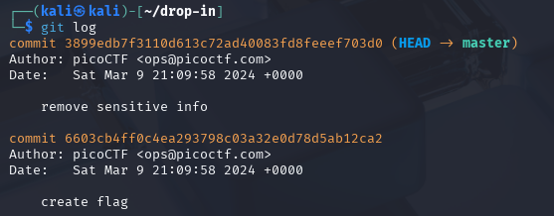
Bisa dilihat disini, kalau flag pernah dibuat. Dengan mengetahui itu, saya menggunakan Git Show untuk menampilkan apa aja yang pernah ada.
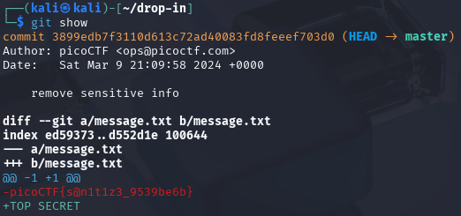
Dan akhirnya saya mendapatkan flagnya.
Learning Lesson
- Saya belajar cara apa kegunaan git itu sendiri dan belajar apa aja yang ada di git.

Conclusion
Pengetahuan saya bertambah terkait git, yang ternyata memiliki banyak fungsi yang baru saya tau sekarang.

